’s-Hertogenbosch
Kerkstraat 59

Kadastraal : ’s Hertogenbosch, H-4501  Monumentnr. : SOM0629  Huidige functie : winkel-woning | Bouwjaar : XIVd-XV, voorgevel ca.1860, losse achterhuizen XIX  Architect :  Oorspr.functie : woon-werkhuis

Verbouwingen : 1906, 1916, 1934, 1948, 1987, 1996, 2007
Archief : Gemeente ’s-Hertogenbosch, afdeling BAM
Datum document: 23-07-2007

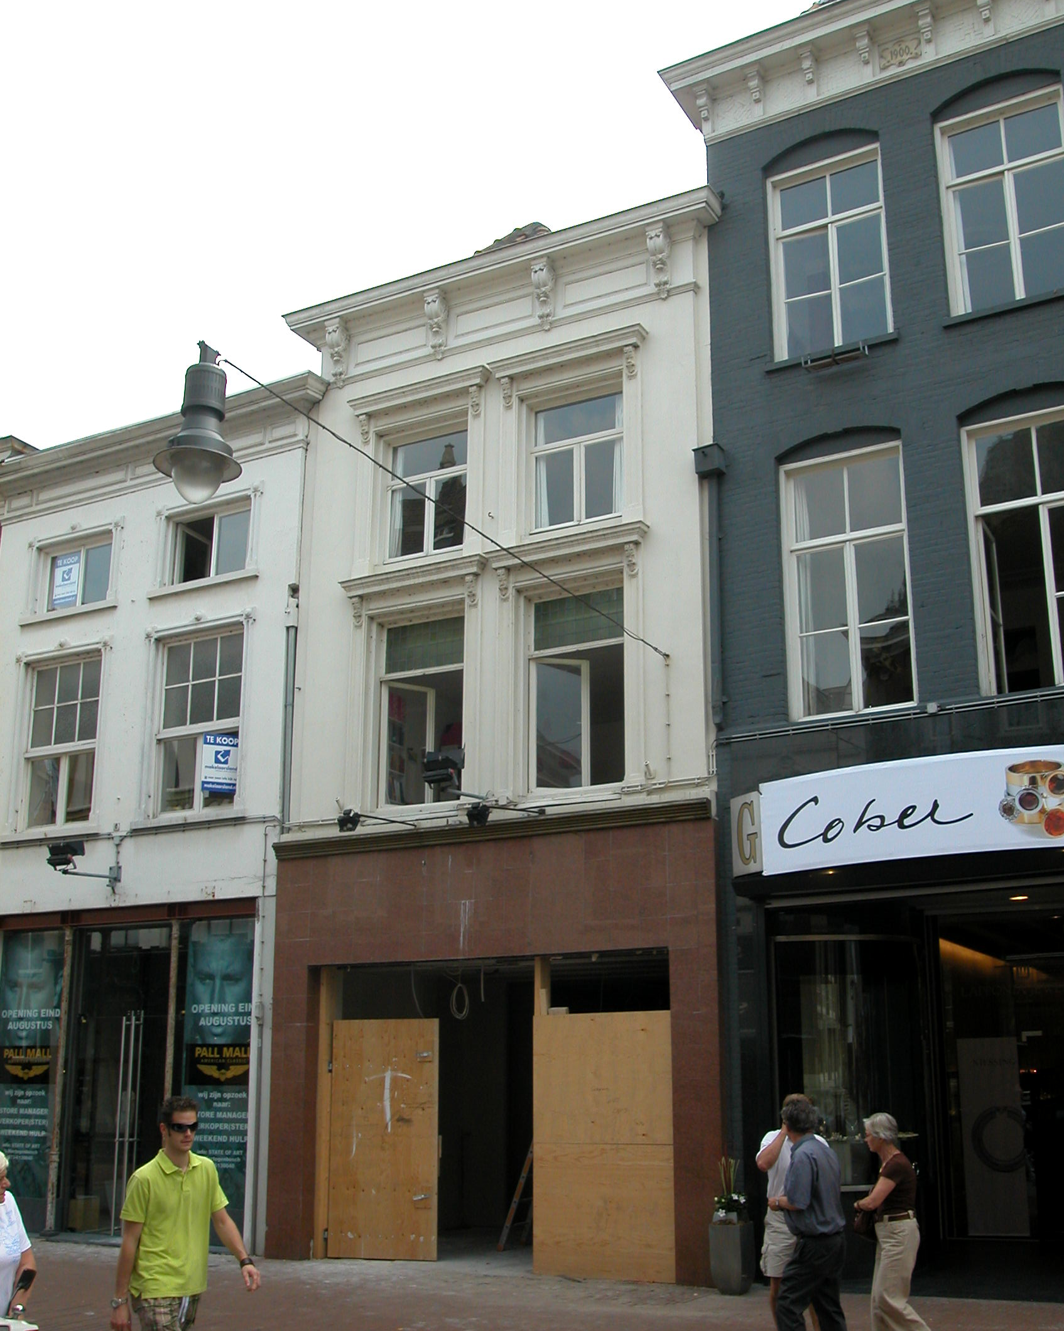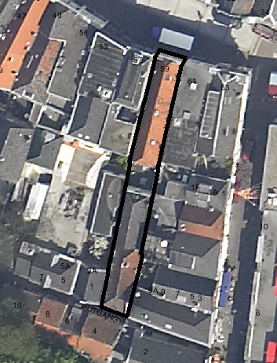
globale aanduiding van het perceel

Context

(Bouw)historie:
Het pand Kerkstraat 59 is vanouds genaamd “de Snuijfmolen”. Het gebouw dateert in kern uit de late 14de of 15de eeuw, zoals blijkt uit de zijmuren op de begane grond en de samengestelde balklaag van de eerste verdieping voorin het pand. Hoogstwaarschijnlijk had het pand vanouds een indeling in voorhuis met vast achterhuis, getuige een kleine sprong in de rechter zijmuur en in de plafondhoogtes.
Rond 1860 is de voorgevel vernieuwd in de vorm van een lijstgevel. In 1906 en 1934 werd de indeling van de begane grond deels gewijzigd. In het uit de tweede helft van de 19de eeuw daterende achterhuis aan de Putgang was destijds een bakkerij gevestigd. In 1948 is in de achtergevel van dit bouwdeel een grote deuropening gemaakt. In 1934, 1987 en 1996 is de pui aan de Kerkstraat vernieuwd en op het moment van schrijven gebeurt dat wederom. Op de begane grond bevindt zich een winkelruimte en op de verdiepingen zijn woonruimten.
In de 19de eeuw zijn twee achter elkaar gelegen achterhuizen gebouwd. In de late 20ste eeuw is de kleine achterplaats tussen het hoofdhuis en de achterhuizen bebouwd met een eenlaags volume met plat dak.

Ligging:
Het pand is gelegen aan de zuidzijde van de Kerkstraat in een gesloten gevelwand. Direct rechts van het pand maakt de straat een knik, die maakt dat de voorgevel enigszins schuin staat ten opzichte van het buurpand. De langwerpige percelen liggen echter wel evenwijdig.
De Kerkstraat verbindt vanouds de Markt met de Sint-Janskerk, vandaar de naam. De straat is voor het eerst vermeld in 1311. Van oorsprong (eind 12de eeuw - begin 13de) stond er aan het noordwestelijke uiteinde van de straat, bij de Markt, waarschijnlijk een huis, maar is dat later gesloopt om over het perceel een verbinding met de kerk te creëren, waarbij ook een opening in de oudste stadsmuur uit de vroege 13de eeuw werd gemaakt. Bij de stadsuitbreiding in de eerste helft van de 14de eeuw kwamen de gehele straat en de kerk binnen de stadsmuren te liggen.
Kerkstraat 59 ligt ongeveer halverwege tussen Markt en kerk. Het langgerekte perceel loopt door tot aan de Putgang, met achter het hoofdhuis een eenlaags verbindingslid en daarachter twee aan elkaar gebouwde achterhuizen.

Beschrijving

Algemeen (hoofdvorm, kap):
Het hoofdhuis aan de Kerkstraat bestaat uit een voorhuis met een vast achterhuis zonder scheidingsmuur. Het pand is gebouwd op een langwerpige min of meer rechthoekige plattegrond. Het pand bestaat een hoge begane grond, een verdieping en een zolder met borstwering onder zadeldak met wolfseinden gedekt met rode oud-Hollandse pannen. Achter het hoofdhuis bevindt zich een klein eenlaags volume met plat dak ter plekke van de voormalige achterplaats. Daarachter staat een tweelaags achterhuis met een zadeldak met een schild aan de voorzijde, gedekt met gesmoorde pannen, en direct daarachter een tweede achterhuis met begane grond en zolder met borstwering, voorzien van zadeldak met voor- en achterschild gedekt met rode pannen.

Voorgevel:
De voorgevel is een symmetrische gepleisterde lijstgevel van twee vensterassen breed, die dateert van omstreeks 1860. Op de begane grond is er tussen penanten een grote gevelopening met een recente pui. De gevelopening heeft een recente natuurstenen omlijsting. Hierboven is de gevel gepleisterd, met op de eerste verdieping een cordonlijst (waartegen een recente geprofileerde lijst is aangebracht). Direct boven de cordonlijst bevinden zich twee vensters, met ter weerszijden lisenen met basementen, verdiepte panelen en bovenin voluutconsoles met krulwerk die een geprofileerde kroonlijst dragen. De vensters hebben kozijnen met een duivenjager profiel en bevatten T-draairamen, met groen glas-in-lood in de bovenramen. Direct boven de kroonlijsten zijn op de tweede verdieping twee grotendeels identieke vensters met omlijstingen. Deze vensters zijn echter iets lager en bevatten geen glas-in-lood. De gevel wordt afgesloten door een classicistisch hoofdgestel met een gepleisterde architraaf en dito fries met drie panelen, die worden gescheiden door vier houten voluutconsoles met bladwerk die een geprofileerde houten kroonlijst dragen.

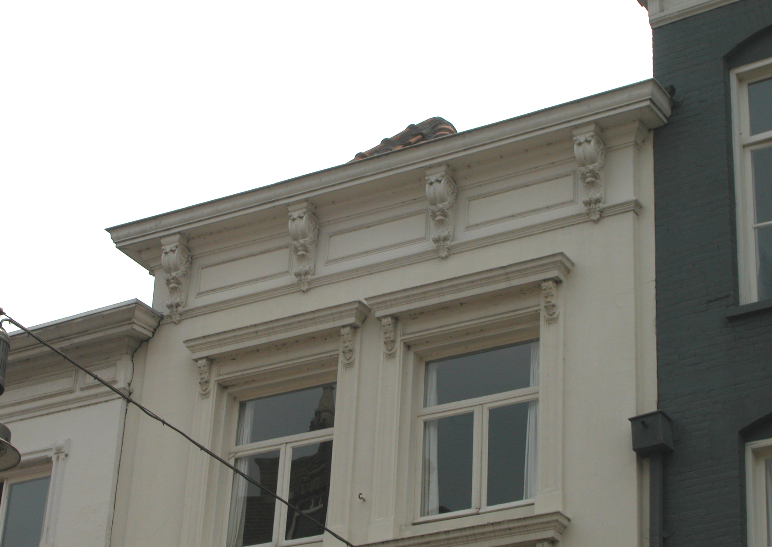

Zijgevels:
Het hoofdhuis wordt aan beide zijden begrensd door bebouwing. De zijgevels van het achterste achterhuis liggen gedeeltelijk vrij, maar zijn niet vanuit de openbare ruimte waar te nemen.

Achtergevel:
De achtergevel van het hoofdhuis is op de begane grond vrijwel geheel verwijderd. De bovenliggende gevel is niet vanuit de openbare ruimte zichtbaar.
De achtergevel van het achterste achterhuis aan de Putgang is opgetrokken in handvorm baksteen in kruisverband, en dateert uit de tweede helft van de 19de eeuw. In de gevel is in de 20ste eeuw veel veranderd. Dit geldt voor de recente dubbele ingang op de begane grond en het venster op de verdieping, en het metselwerk er omheen. Op de verdieping zijn delen te zien van twee vroegere segmentbogen, die waarschijnlijk bij lage verdiepingsvensters hoorden.

Ruimtelijke indeling:
Volgens een opname door de afdeling BAM bestaat de begane grond uit één grote winkelruimte die reikt tot aan het eerste achterhuis. Tegen de rechterzijmuur is er in het voorhuis een aparte gang met een steektrap naar de verdieping. Blijkens een bouwtekening uit 1934 was er op de verdieping een indeling met een grote voorkamer, daarachter een steektrap naar zolder vanaf de gang tegen de linker zijmuur, waarnaast twee vertrekken en daar tussenin een overloop lagen. De verdieping in het voorhuis ligt hoger dan die in het achterhuis.

Constructies:
Bij een opname door de afdeling BAM in 2007 zijn de volgende zaken waargenomen. Voorin het voorhuis bestaat de eerste verdiepingsbalklaag uit moer- en kinderbinten. De zijmuren op de begane grond zijn waarschijnlijk gemeenschappelijk met de buurpanden. De linker zijmuur bevat in het achterhuis metselwerk uit de late 14de of vroege 15de eeuw, en de rechter zijmuur voorin het pand bevat werk uit de 15de eeuw.

Interieurelementen:
Een foto uit 1980 in het archief van de afdeling BAM toont een muurschildering met een bakkersoven en diverse bakkerij-attributen. Deze dateert waarschijnlijk uit de late 19de eeuw en bevond zich in de winkel tegen de linker zijmuur. Na het maken van de foto is de schildering weggepleisterd.

Erf, bijgebouwen, diversen:
Het perceel is volledig bebouwd.
Motivering voor plaatsing op de gemeentelijke monumentenlijst

1. Architectonische en stedenbouwkundige waarden
Het object Kerkstraat 59 heeft stedenbouwkundige waarde vanwege de samenhang met de historische gebouwde omgeving en de historische perceelsstructuur. De gevelwanden van de Kerkstraat en de Putstraat vormen een fraai historisch ensemble, en het langwerpige perceel heeft nog de middeleeuwse vorm, van de Kerkstraat doorlopend tot aan de Putgang. Daarnaast heeft het pand aanmerkelijke architectonische waarde omdat het duidelijk herkenbaar is als historisch winkel/woonhuis, met een gepleisterde lijstgevel van rond 1860.

2. Bouw- en/of kunsthistorische waarden
Het pand heeft bouwhistorische omdat het nog duidelijk herkenbaar is als historisch huis met een bouwkundige kern uit de late middeleeuwen (zijmuren en balklagen), waarin in verschillende fasen moderniseringen zijn doorgevoerd en bouwdelen aan zijn toegevoegd. De lijstgevel van rond 1860 en de twee achterhuizen achterop het perceel zijn de meest duidelijke uitingen daarvan.

3. Cultuurhistorische waarden
Het gebouw heeft cultuurhistorische waarde als zijnde een werk-woonhuis met een kern uit de late middeleeuwen waarin diverse vernieuwingen herkenbaar zijn uit verschillende historische perioden, zoals de voorgevel en de losse achterhuizen uit de 19de eeuw.

Het object Kerkstraat 59, bestaande uit een huis dat in kern uit de late middeleeuwen dateert met een lijstgevel van rond 1860 en twee achterhuizen achterop het perceel, is op basis van bovenstaande criteria beschermenswaardig als gemeentelijk monument in de gemeente ‘s-Hertogenbosch

